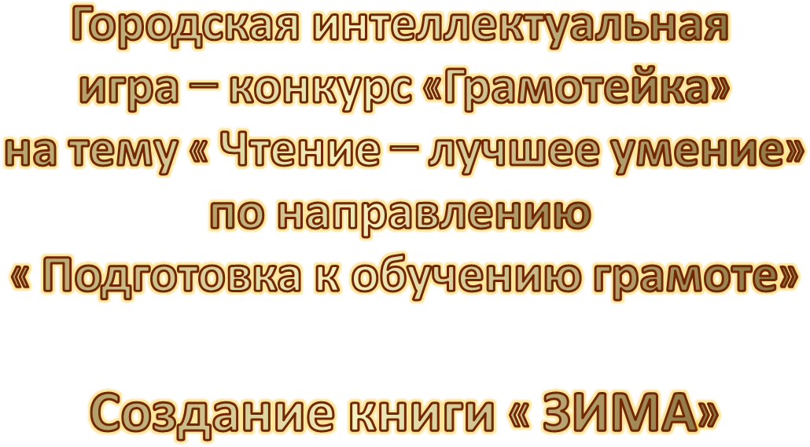

Страница № 1. Рисунок зимы
Рисунок выполнил воспитанник подготовительной к школе группы Вырышев Михаил.

Страница № 2. Звуки
Дети выполняли задания на нахождение слова с определенным звуком/определение местонахождения звуков в словах/выбор лишнего слова:
- читали слова и выбирали картинку в названии которой есть звук [O];
- читали слова и выбирали картинку в названии которой звук [А] в конце слова;
- читали слова и выбирали лишнее слово (обрати внимание на первый звук);
- читали слова и выбирали лишнее слово (обрати внимание на последний звук).

Страница № 3. Звуки
Дети выполняли задания на выбор слова на гласную/согласную букву, определение твердого/мягкого согласного:
- читали слова и выбирали картинку название которой начинается на гласную букву;
- читали слова и выбирали картинку название которой начинается на согласную букву;
- читали слова и выбирали предмет название которого начинается с твердого согласного [Л];
- читали слова и выбирали предмет название которого начинается с мягкого согласного [C’].

Страница № 4. Ребусы
Дети разгадывали ребусы в названии которых зашифрованы названия зимних месяцев: декабрь, январь, февраль, составляли слова – названия из букв (слогов), читали их и выкладывали схемы этих слов (гласные/согласные, твердые/мягкие звуки). Объясняли выложенные схемы.

Страница № 5, № 6. Зимующие птицы
Дети говорили названия птиц, выкладывали их из букв (слогов) (воробей, сорока, дятел, клест, сова и др.), читали их и делали звукобуквенный анализ этих слов (гласные/согласные, твердые/мягкие звуки, ударение). Рассказывали как они делали звукобуквенный анализ слов.

Страница № 7.
- Новогодний праздник
Педагог читала стихотворение, а дети в конце каждой строки договаривали слово (Новый год, ёлку, хороша и т.д.)

- Убираем ёлочные игрушки
Дети называли ёлочные игрушки, определяли хлопками количество слогов в словах, затем в «коробку» с двумя полосками (слогами) убирали (проводили полоску от слова к «коробке») игрушки, названия которых состоят из двух слогов, а в «коробку» с тремя полосками (слогами) убирали (проводили полоску от слова к «коробке») игрушки, названия которых состоят из трех слогов (звезда, серпантин, шишка и др.)

Страница № 8. Что надевают люди зимой?
Дети, опираясь на картинки, составляли из слогов названия зимней одежды (тулуп, пуховик, валенки и др.), читали составленные слова.

Страница № 9. Пословицы о зиме.
Дети из слов составляли пословицы о зиме (мороз не велик, а стоять не велит; береги нос в большой мороз и т.д.), читали составленные пословицы.

Страница № 10. Загадки
Дети отгадывали загадки и вписывали ответы в кроссворд «Зимние забавы» (лыжи, коньки, горка и др.)

Страница № 11. Кроссворд «Зимние забавы»
Дети вписывали ответы на загадки со страницы № 10, опираясь на картинки и цифры. Подсказка – начальная буква слова. Под цифрой 7 по вертикали должно получиться слово СНЕЖКИ.

Страницы с заданиями были заламинированы и объединены/заброшурованы в книгу по названием «Зима». Дети еще раз вспомнили/повторили какие задания они выполняли, рассказали о том, какие задания больше всего им понравились.

